**25 апреля Центр «Мой бизнес» Тульской области проводит выездную Кадровую конференцию «Мой Бизнес. Кадры. Практика - 2024».**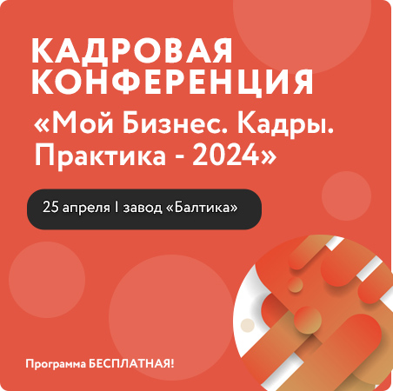  
За последний год уровень безработицы несколько раз побил исторический минимум, достигнутый еще в начале года. 14 декабря президент Владимир Путин отметил, что безработица составила 2,9%, назвав это «хорошим интегрированным показателем состояния экономики».  
  
Вместе с тем рекордно низкая безработица сопровождается дефицитом кадров на рынке труда.  
  
Цель Конференции – на примере реализованных кейсов продемонстрировать участникам конференции - сотрудникам кадровых служб и руководителям предприятий сегмента малого и среднего бизнеса внутренние возможности компаний более эффективной работы с персоналом, внешние современные источники привлечения персоналом.  
  
Вас ждет экскурсия и выступление HR директора Пивоваренного завода «Балтика», выступление ведущих специалистов  
  
Конференция состоится на Пивоваренном заводе «Балтика», г. Тула, Одоевское шоссе, 85  
  
На конференции вас ждет:  
  
  
Экскурсия и выступление HR директора Пивоваренного завода «Балтика», знакомство с особенностями работы кадровой службы  
  
Цифровизация и автоматизация кадровых процессов: от воронки подбора до приема на работу  
  
Путь от кандидата к сотруднику. Работа с узнаваемостью и репутацией работодателя, вовлеченность и корпоративная культура  
  
Участие бесплатное.  
  
Необходима регистрация на сайте: <https://flycomm.ru/tulakadry2024>  
  
Не упустите возможность получить новые знания и навыки, пообщаться с коллегами, расширить свои профессиональные горизонты. Приходите и будьте готовы к вызовам будущего уже сегодня!  
  
Ждем вас на конференции!  
Государственная поддержка бизнеса в регионе осуществляется в рамках нацпроекта «Малое и среднее предпринимательство и поддержка индивидуальной предпринимательской инициативы», который инициирован Президентом России.